Тема проекта:
«Новая жизнь старых вещей»

Автор проекта: Зоткина Ирина, обучающая 7 класса
МБОУ СОШ №4 г. Еманжелинска

Наставник проекта: Юлия Андреевна Слепцова
Учитель русского языка и литературы

Содержание
Введение
1.Теоритическая часть.
1.1. История появления карандаша
1.2. Как создают карандаши
1.3. Экологические проблемы
2.Практическая часть
2.1. Как сделать серьги из карандашей
2.2. Как сделать подвеску из карандашей
2.3. Как сделать фоторамку из карандашей
3.Заключение

Список литературы:
http://www.uaua.info/ot-9-do-16/tvorchestvo-ot-9-do-16/news-48377-podelki-dlya-podrostkov-delaem-originalnyie-ukrasheniya-iz-nenuzhnyih-karandashey/
http://faqed.ru/history-historical-notes/history/istoriya-poyavleniya-karandasha.htm
https://nsportal.ru/shkola/tekhnologiya/library/2015/06/18/novaya-zhizn-staryh-veshchey
http://neoblok.ru/6941-rezba-po-grifelyu-karandasha.html

Введение
Если мы спросим: «Есть ли у вас дома цветные карандаши» - То вы только улыбнётесь в ответ, конечно есть! У каждого человека дома найдётся хотя бы один карандашик. Не важно простой или цветной – мы знаем, что с ним делать! Рано или поздно у всех возникает вопрос: «Куда девать старые или источенные карандаши». Многие их просто выкидывают, а ведь из них можно сделать что-то по-настоящему полезное и красивое!
Конечно, это относится не только к карандашам, но и к другим, на первый взгляд, бесполезным вещам. Из любой старой вещи, начиная с пластиковых бутылок и заканчивая разбитыми телевизорами, можно сделать что-то необычное. Представьте себе, декораторы специально посещают барахолки и блошиные рынки в поисках лыж, ракеток, вёсел и прочей утвари, подбирая их для дизайна не самых дешёвых проектов.
Поскольку нас окружает множество предметов, которым каждый сможет продлить жизнь с помощью различных технологий, то я остановила свой выбор на карандашах.
Итак, цветные карандаши годятся не только для разукрашивания и рисования. Казалось бы такой простой предмет, как карандаш, может стать оригинальным украшением. Вы можете очень просто подарить вторую жизнь своим карандашам и сделать из них яркие сережки, браслет или подвеску своими руками. А как именно? Об этом я сейчас расскажу.
Цель проекта: собрать и систематизировать информацию для школьной газеты по выбранной теме «Новая жизнь старых вещей» на примере цветных карандашей.
Задачи:
1.Познакомиться с историей появления карандашей.
2.Узнать историю создания карандашей.
3.Обратить внимание к проблеме экологии и ресурсосбережению.
3. Развивать творческие способности, фантазию и воображение на примере создания новых предметов из остатков цветных карандашей.
4.Научиться украшать интерьер комнаты и свой внешний вид на примере цветных карандашей.

Теоретическая часть

История появления карандаша

Карандаш – любимый инструмент для рисования известен каждому с самого раннего детства. Мы все пользуемся цветными и «простыми» карандашами в повседневной жизни и не задумываемся о «возрасте» этого изобретения человечества. Я предлагаю вам узнать кто и как придумал карандаш.
Настоящая история всем известных карандашей, в нашем понимании, началась примерно в начале XIV века. Родиной карандаша считается Италия. Люди изготавливали стержень из мягкой глины и чёрного сланца, и оборачивали его в тонкую кожу. В исторических кругах это изобретение человечества носит название «Итальянского карандаша». Со временем грифели, стержни карандаша изготавливали из пережжёных костей животных с добавлением растительных клеев. Линия нарисованная «Итальянским карандашом» была чёткой и яркой.
Историки считают, что первыми карандашами были палочки из свинцово-цинкового сплава, горожане использовали палочки из серебра. Из металла изготавливали проволоку и к недлинному кусочку приделывали металлическую или деревянную ручку. Эти прародители современного карандаша были не очень удобными для письма, так как имели чувствительный вес, линия была нечёткой и выходила не ровной, и написанное исправить было невозможно.
Знакомые нам графитовые карандаши появились в XVI веке. Материал для их изготовления подсказала сама природа. В Английском Камберленде прошла сильнейшая буря, было разрушено множество строений и повалено деревьев. Под деревьями пастухи обнаружили неизвестную им породу, почти чёрную и с металлическим блеском. В начале посчитали, что это уголь, но он не горел. С открытым пастухами графитом проводилось ещё много испытаний, но пригодилось только одно его качество, он оставлял чёткий, хорошо видимый след при черчении им. Поэтому пастухи метили графитом своих овец.
Так в XVII веке графит продавался в лавках. Рисовальщики на улицах, для собственного удобства, кусочек графита зажимали между двух палочек и обматывали конструкцию нитками или лентой кожи.
Слово «КАРАНДАШ» имеет восточное происхождение, от тюркского karadaş – (kara), дословно-чёрный и daş (даш) — камень, сланец. Дословно — чёрный сланец или чёрный камень.

Как создают карандаши

Карандашами мы пользуемся, начиная с детского сада. Но мало кто из нас знает, как делают карандаши, какую древесину используют в этих целях. Примечательно, что создание этих канцелярских изделий выполняется на каждой фабрике по-своему. Но при этом есть и общие моменты, которые являются основополагающими для производственного процесса.
В большинстве случаев карандаши изготавливаются из ольхи, липы, сосны, калифорнийского и сибирского кедра, а также такого редкого дерева, как джелутонг. Ольха не является самым прочным материалом, зато у нее равномерное строение, что делает проще процесс обработки и сохраняет естественный природный цвет. Что касается липы, то она отвечает всем эксплуатационным требованиям, а потому используется при производстве и дешевых, и дорогих карандашей.
Производство карандашей ведется с применением специального стержня. Графитный грифель состоит из трех компонентов – графита, сажи и ила, к которым часто добавляются органические связующие. Причем графит является постоянным компонентом, в том числе и цветным, так как именно грифель оставляет на бумаге след. Вымешанное тесто специальным прессом формуется, затем пропускается через оборудование с дырочками, что делает массу похожей на лапшу. Эта лапша формируется в цилиндры, из которых выдавливаются стержни. Затем стержни подвергаются обжигу, а после него выполняется жировка.
Производство карандашей ведется с использованием разнопланового оборудования. Например, очистка глины, из которой впоследствии будет создаваться графитный стержень, требует наличия специальных мельниц и дробилок. Обработка перемешанного теста ведется на винтовом прессе, где из теста вальцами с тремя разными зазорами формируется сам стержень. Для этих же целей применяется фильера с отверстиями Что касается цветных карандашей, то они тепловой обработке не подвергаются ввиду наличия в них наполнителей, красителей и жирующих компонентов. На специальном станке выполняется торцовка карандашей в длину.
В производственном процессе важную роль играет просушка. Она выполняется в специальных колодцах с помощью станков, причем дощечки укладываются так, чтобы просушка была максимально эффективной. В этих колодцах сушка выполняется примерно 72 часа, затем дощечки сортируются: все треснувшие или некрасивые изделия отбраковываются.
Окраска – один из важных этапов, так как она должна отвечать целому ряду требований. Для отделки поверхности используется метод экструзии, а торец отделывается окунанием. В первом случае карандаш проходит через грунтовочный аппарат, где в конце конвейера он переворачивается для нанесения следующего слоя. Таким образом получается равномерное покрытие.
В основе цветного грифеля лежит сочетание соединяющего вещества, цветных пигментов и наполнителя. В качестве соединяющего вещества выступает клей каолин, за счет которого формируется и форам грифеля. В качестве цветных пигментов используются хорошо измельченные цветные материалы высокого качества, причем пигмент может быть органической или неорганической основы. Сами цветовые пигменты создаются на основе материалов, которые обладают стойкостью к выгоранию под влиянием солнечных лучей и экологической безопасностью. На сегодняшний день карандаши выпускаются в 36 цветовых оттенках соответственно международной шкале оттенков Pantone. Что касается наполнителей, то в этом качестве используются каолин и мел, которые подвергаются тщательному измельчению.

Экологические проблемы
По оценкам специалистов, человек “вырабатывает” в год до 250 кг бытовых отходов. В среднестатистическом мусорном баке около 25% занимают пищевые отходы, 5-10% — бумага, 50% — полимеры, остальное приходится на металл, текстиль, резину, стекло и прочий хлам. Среди этого хлама находятся и карандаши. Причём даже те, которые еще можно использовать. Это не совсем рационально, да и вредит нашей природе. Какими же способами можно переработать карандаши и прочее?
Переработка отходов - это отличный способ экономии энергии, материалов и сохранения окружающей среды.
Ресурсосбережение — система мер по обеспечению рационального использования ресурсов, удовлетворению прироста потребности в них народного хозяйства, главным образом за счет экономии.
Основной задачей ресурсосбережения, как науки, является экономия материальных ресурсов. Экономить материальные ресурсы можно по-разному: можно их меньше тратить (для этого устанавливают нормы), а можно внедрять новые технологии.

Какими же способами можно переработать карандаши и прочее?

1 способ – Аппликация. вырезание и наклеивание фигурок, узоров или целых картин из кусочков бумаги, ткани, кожи, растительных и прочих материалов на материал-основу (фон).
2 способ - Ассамбляж. техника визуального искусства, родственная коллажу, но использующая объёмные детали или целые предметы, скомпонованные на плоскости как картина.
3 способ – Скульптура. вид изобразительного искусства, произведения которого имеют объёмную форму и выполняются из твёрдых или пластических материалов.
4 способ – Мозаика. декоративно-прикладное и монументальное искусство разных жанров, произведения которого подразумевают формирование изображения посредством компоновки, набора и закрепления на поверхности разноцветных предметов.
И так далее.

Практическая часть

Как сделать серьги из карандашей
Оказывается, цветные карандаши годятся не только для разукрашивания и рисования. Казалось бы такой простой предмет, как карандаш, может стать оригинальным украшением. Вы можете очень просто подарить вторую жизнь своим карандашам и сделать из них двусторонние сережки, браслет или подвеску своими руками. А как именно? Это мы сейчас расскажем и покажем.
Чтобы сделать серьги из карандашей своими руками, вам понадобится:
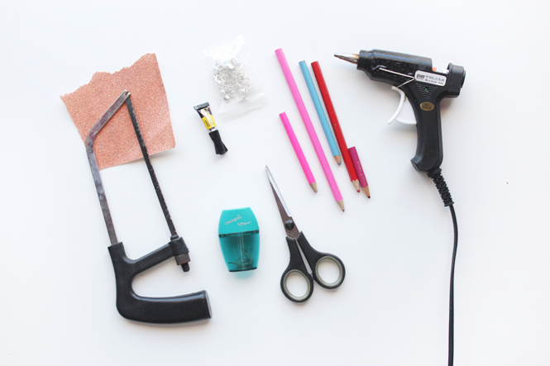
- Цветные карандаши
- Маленький напильник
- Наждачная бумага
- Точилка для карандашей
- Ножницы
- Горячий клей
- Суперклей
- Гвоздики для сережек
- Прозрачный лак для ногтей

Как сделать серьги из карандашей своими руками
1. Отрежьте острый кончик карандаша напильником как можно ровнее. Для второй стороны сережек своими руками отрежьте кусочек длиной 2 см. Затрите оба конца наждачной бумагой.
2. При помощи суперклея приклейте гвоздик от сережки с одной стороны карандаша, а с другой слегка выскоблите цветной грифель, чтобы залить клей.
3. В сделанное в кусочке карандаша отверстие залейте горячий клей и оставьте остывать.
4. Теперь нужно проколоть остывший клей гвоздиком от сережки и покрыть кусочки карандаша прозрачным лаком, чтобы его цвет не смазался.

Как сделать подвеску из карандашей
Для подвески своими руками понадобится:
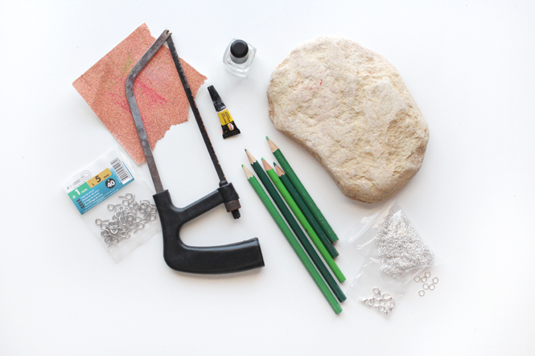
- Карандаши
- Крючки
- Напильник
- Наждачная бумага
- Суперклей
- Цепочка
- Переходные кольца
- Плоскогубцы
- Лак для ногтей

Как сделать подвеску из карандашей своими руками
1. Для начала выберите, какого цвета будет ваша подвеска на шею и отберите соответствующие карандаши. Выстройте карандаши так, как задумываете для украшения, и отметьте линию среза на каждом из них.
2. Обрежьте карандаши напильником и затрите концы наждачной бумагой.
3. В два крайних карандаша, которые буду в вашей подвеске, сделанной своими руками, загоните по крючку.
4. При помощи суперклея склейте все карандаши вместе и оставьте на какое-то время, чтобы клей застыл.
5. Прикрепите к крючкам на крайних карандашах подвески переходные кольца и цепочку. Покройте все карандаши безцветным лаком для ногтей, чтобы они не красили одежду и долго сохраняли свой цвет.
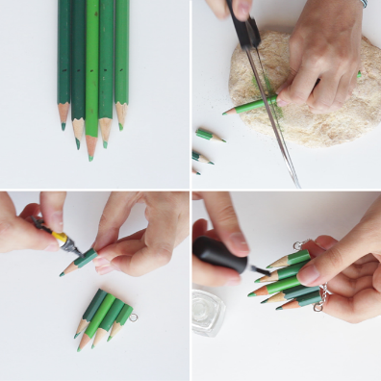
Для подвески своими руками можно выбирать и комбинировать карандаши разных цветов. Все зависит от вашей фантазии и желания.

Как сделать фоторамку из карандашей

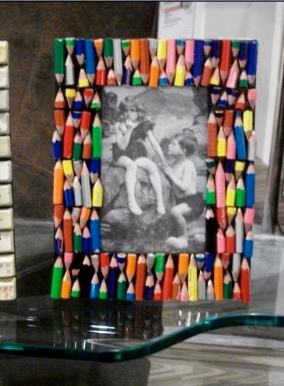
Некоторые детки рисуют карандашами с большим вдохновением. В таких случаях карандашные палочки быстро уменьшаются в размерах, их стачивают до тех пор, пока еще возможно держать в руках. А затем карандашик становится не нужным. Эстетическое применение карандашам – малышкам можно найти в той же рамочке для фото. Не стоит выбрасывать коротышек. Когда карандашиков соберется достаточно, сложим из них разноцветную мозаику, которую также, как и в предыдущих случаях наклеиваем на деревянную или картонную основу. Пожалуй, это самый оригинальный и редкий вариант выполнения рамочки для фото из карандашей.
Для создания фоторамки вам понадобятся:
• Листы белой бумаги;
• Клей-карандаш или клей ПВА с кистью;
• Ткань для удаления остатков клея;
• Цветные карандаши, ручки и фломастеры для рисования;
• Точилка и стружка от цветных карандашей;
• Произвольный пресс.

Заключение
То, что сейчас презрительно называют «обществом потребления», на самом деле существует. Пожалуй, не было ещё в человеческой истории такой массовой мании приобретать новые вещи, когда предыдущие ещё не отслужили свой резерв. Во все времена ценился трезвый подход к имуществу, новая жизнь старых вещей была обыденностью. Никому и в голову не приходило выбросить слегка поношенное пальто, если из него можно сделать что-то полезное, отправить на свалку работающую технику только потому, что можно купить новую с более красивым дизайном. Богатые наряды передавались по наследству, их история считалась достоинством, а не недостатком. Однако сейчас стремление найти применение отжившим своё вещам всё чаще встречает в лучшем случае снисходительную жалость, а в худшем — презрение и даже агрессивное неприятие.
Целью моего проекты было: собрать и систематизировать информацию для школьной газеты по выбранной теме «Новая жизнь старых вещей» на примере цветных карандашей. Цель проекта достигнута, т.к. я создала продукт, в котором показала, как можно сделать что-то новое из цветных карандашей и научила с творчеством подходить к данной теме.
Задачи реализованы, потому что в газете показана историческая справка о карандашах и то, как производят карандаши. Так же была затронута проблема экологии и показаны способы её решения в мастер классах. Плюс много новой интересной информации.
Я надеюсь, что благодаря моей газете некоторые люди смогли найти что-то новое для себя, подчерпнуть вдохновение и создать что-то новое.
Для меня такой опыт был очень полезным. Я узнала много нового о истории карандашей, о людях каким-то образом связанных с ними и о многом другом. Это всё я передала обществу, и надеюсь, что оно это оценит. Конечно, во время работы я сталкивалась с трудностями, как же без этого, но в целом тема работы очень интересная, и если порыться в глубинах интернета можно найти много оригинальных идей и решений.

